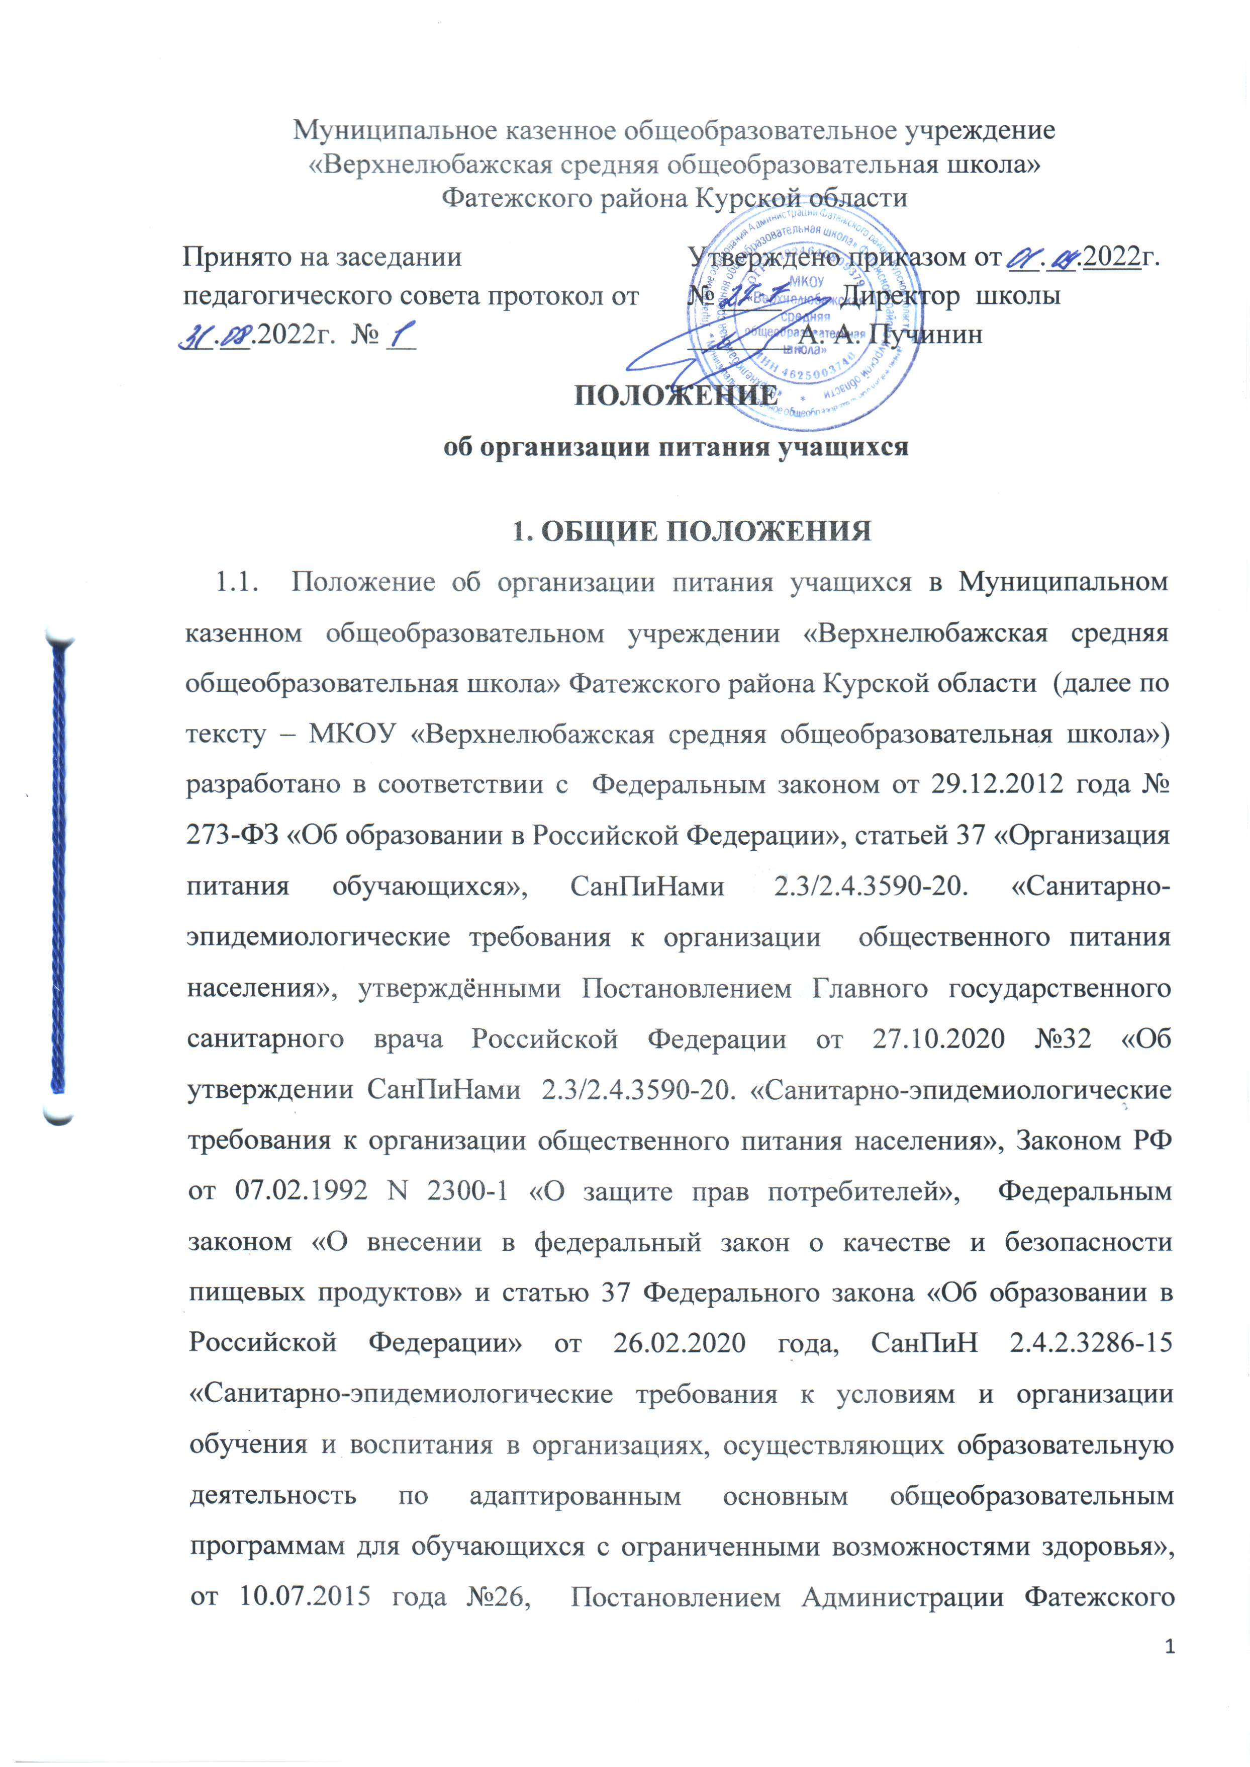
района Курской области «Об утверждении Порядка обеспечения продуктовыми наборами обучающихся из малоимущих и (или) многодетных семей, а также детей с ограниченными возможностями здоровья, осваивающих образовательные программы с применением электронного обучения и дистанционных образовательных технологий», Уставом МКОУ «Верхнелюбажская средняя общеобразовательная школа».
1.2. Основными задачами при организации питания учащихся в МКОУ «Верхнелюбажская средняя общеобразовательная школа» являются:
• обеспечение учащихся питанием, соответствующим возрастным, физиологическим потребностям в пищевых веществах и энергии, принципам рационального и сбалансированного питания;
• гарантированное качество и безопасность питания и пищевых продуктов, используемых в питании;
• предупреждение (профилактика) среди учащихся инфекционных и неинфекционных заболеваний, связанных с фактором питания;
• пропаганда принципов здорового и полноценного питания.
1.3. Настоящее Положение определяет:
• общие принципы организации питания учащихся в МКОУ «Верхнелюбажская средняя общеобразовательная школа»;
• порядок организации питания в МКОУ «Верхнелюбажская средняя общеобразовательная школа»;
• порядок организации питания, предоставляемого на бесплатной основе, платной основе, при освоении учащимися образовательных программ с применением электронного обучения и дистанционных образовательных технологий.
2. ОБЩИЕ ПРИНЦИПЫ ОРГАНИЗАЦИИ ПИТАНИЯ УЧАЩИХСЯ В МКОУ «Верхнелюбажская средняя общеобразовательная школа»
2.1. В МКОУ «Верхнелюбажская средняя общеобразовательная школа» в соответствии с установленными требованиями СанПиНов созданы следующие условия для организации питания учащихся:
• предусмотрены производственные помещения для хранения, приготовления пищи, оснащены необходимым оборудованием (технологическим, холодильным, весоизмерительным), инвентарем;
• предусмотрено помещение для приема пищи, снабженное соответствующей мебелью;
• разработан и утвержден порядок питания учащихся (режим работы столовой, время перемен для принятия пищи, график питания учащихся).
2.2. Администрация МКОУ «Верхнелюбажская средняя общеобразовательная школа» обеспечивает принятие организационно-управленческих решений, направленных на обеспечение горячим питанием учащихся, принципов и санитарно-гигиенических основ здорового питания, ведение консультационной и разъяснительной работы с родителями (законными представителями) учащихся.
2.3. Питание учащихся организуется за счет областных средств и средств муниципального бюджета, средств родителей.
2.4. Для учащихся 5-11-х классов в МКОУ «Верхнелюбажская средняя общеобразовательная школа» предусматривается организация одноразового горячего питания (обед), или двухразового горячего питания (завтрак и обед), двухразовое питание возможно при наличии соответствующих достаточных условий.
2.5. Для учащихся, находящихся в группах продленного дня, предусматривается двухразовое горячее питание (завтрак и обед) или трехразовое горячее питание (завтрак, обед и полдник), трехразовое горячее питание возможно при наличии соответствующих достаточных условий, завтрак за счет средств родителей (по их желанию), обед и полдник - за счет средств областного и муниципального бюджетов.
2.6. К обслуживанию горячим питанием учащихся, поставке продовольственных товаров для организации питания в МКОУ «Верхнелюбажская средняя общеобразовательная школа» допускаются предприятия различных организационно-правовых форм - победители открытого аукциона в соответствии с протоколом котировочной комиссии, имеющие соответствующую материально-техническую базу, квалифицированные кадры, опыт работы в обслуживании организованных коллективов, а также индивидуальные и частные предприниматели.
2.7. Гигиенические показатели пищевой ценности продовольственного сырья и пищевых продуктов, используемых в питании учащихся, должны соответствовать Санитарно-эпидемиологическим правилам и нормативам СанПиНами 2.3/2.4.3590-20. «Санитарно-эпидемиологические требования к организации общественного питания населения», (с последующими изменениями).
2.8. Организацию питания в МКОУ «Верхнелюбажская средняя общеобразовательная школа» осуществляет ответственный за организацию питания - заместитель директора по административно-хозяйственной части, назначаемый приказом директора на текущий учебный год.
2.9. Ответственность за организацию питания в МКОУ «Верхнелюбажская средняя общеобразовательная школа» несет руководитель учреждения.
3. ПОРЯДОК ОРГАНИЗАЦИИ ПИТАНИЯ УЧАЩИХСЯ
В МКОУ «Верхнелюбажская средняя общеобразовательная школа»
3.1. Ежедневно в обеденном зале размещается утверждённое директором МКОУ «Верхнелюбажская средняя общеобразовательная школа» меню, в котором указываются названия блюд, их объём (выход в граммах), стоимость.
3.2. Столовая МКОУ «Верхнелюбажская средняя общеобразовательная школа» осуществляет производственную деятельность в полном объеме 5дней - с понедельника по пятницу включительно в режиме работы МКОУ «Верхнелюбажская средняя общеобразовательная школа». В случае проведения мероприятий, связанных с выходом или выездом учащихся из здания образовательного учреждения, столовая осуществляет свою деятельность по специальному графику, согласованному с директором МКОУ «Верхнелюбажская средняя общеобразовательная школа».
3.3. Часы приема пищи устанавливаются в соответствии с графиком приема пищи, утвержденным директором МКОУ «Верхнелюбажская средняя общеобразовательная школа». В режиме учебного дня для приёма пищи и отдыха предусматривается две перемены по 20 минут. Отпуск учащимся питания (завтраки, обеды, полдники) в столовой осуществляется по классам (группам).
3.4. Для поддержания порядка в столовой организовано дежурство педагогических работников.
3.5. Проверку качества пищи, соблюдение рецептур и технологических режимов, контроль за качеством, сбалансированностью и организацией питания, соблюдением санитарно-гигиенических правил осуществляет комиссия (с функциями бракеражной комиссии), утвержденная приказом директора МКОУ «Верхнелюбажская средняя общеобразовательная школа». Результаты проверки заносятся в бракеражный журнал.
3.6. В состав комиссии входят: ответственный за организацию питания, медицинская сестра, заместитель директора по административно-хозяйственной работе, председатель первичной профсоюзной организации, председатель Совета родителей (законных представителей).
3.7. Классные руководители организуют разъяснительную и просветительскую работу с учащимися и родителями (законными представителями) о правильном питании, несут ответственность за организацию питания учащихся класса, готовят пакет документов для предоставления бесплатного питания, ежедневно своевременно предоставляют в письменном виде в столовую информацию о количестве питающихся учащихся, в том числе на бесплатной основе.
3.8. Родители осуществляют сбор родительской платы для организации питания за счёт собственных средств, собранные средства сдают в кассу централизованной бухгалтерии.
3.9. Педагогические работники сопровождают учащихся в столовую для принятия пищи в соответствии с графиком питания, утверждённым директором МКОУ «Верхнелюбажская средняя общеобразовательная школа», контролируют мытьё рук учащимися перед приёмом пищи и их поведение во время приема пищи.
3.10. Ответственный за организацию питания в МКОУ «Верхнелюбажская средняя общеобразовательная школа», назначенный приказом директора:
• готовит пакет документов по МКОУ «Верхнелюбажская средняя общеобразовательная школа» для организации бесплатного питания учащихся;
• готовит пакет документов по МКОУ «Верхнелюбажская средняя общеобразовательная школа» для организации платного питания учащихся;
• своевременно предоставляет информацию по вопросам организации питания в централизованную бухгалтерию управления образования Администрации Фатежского района Курской области;
• посещает все совещания по вопросам организации питания, проводимые управлением образования Администрации Фатежского района Курской области;
• лично контролирует количество фактически присутствующих в МКОУ «Верхнелюбажская средняя общеобразовательная школа» питающихся учащихся, сверяя с классным журналом;
• проверяет ассортимент поступающих продуктов питания, меню, стоимость питания, не допускает перерасхода стоимости питания учащихся;
• регулярно принимает участие в работе бракеражной комиссии для контроля качества приготовления пищи;
• своевременно с медицинской сестрой МКОУ «Верхнелюбажская средняя общеобразовательная школа» осуществляет контроль за соблюдением графика питания учащихся, предварительным накрытием столов (личная гигиена сотрудников пищеблока, спецодежда, достаточное количество столовых приборов);
• имеет право проводить рабочие совещания и консультации с педагогическими работниками по вопросам организации питания, запрашивать у классных руководителей необходимую информацию в пределах своей компетенции по вопросам организации питания, ходатайствовать о поощрении и привлечении к дисциплинарной ответственности работников по вопросам организации питания учащихся.
4. Порядок организации питания, предоставляемого учащимся на бесплатной основе, платной основе
4.1. Право на предоставление бесплатного питания в дни и часы работы образовательного учреждения имеют:
• учащиеся из многодетных семей;
• учащиеся из числа семей, находящихся в трудной жизненной ситуации: по итогам обследования жилищно-бытовых условий, анализа дохода семьи;
• учащиеся, занимающиеся по адаптированным образовательным программам;
4.2. Бесплатное питание предоставляется по заключению комиссии, назначенной приказом директора, на основании следующих документов:
• заявления родителей (законных представителей) (для детей, находящихся в ТЖС, детей из многодетных семей);
• акта обследования семьи (для детей, находящихся в ТЖС);
• документов, подтверждающих статус семьи (для детей, находящихся в ТЖС, детей из многодетных семей).
Ответственность за своевременную подготовку документов для предоставления бесплатного питания несёт классный руководитель.
4.3. Списки учащихся, зачисленных на бесплатное питание, утверждаются приказом директора.
4.4. Классный руководитель ведет ежедневный учет питающихся на бесплатной основе.
4.5. Стоимость питания, предоставляемого учащимся на бесплатной основе, устанавливается в соответствии с постановлениями органов муниципальной власти.
4.6. Для осуществления учета учащихся, получающих питание на бесплатной основе и контроля над целевым расходованием бюджетных средств, выделяемых на питание учащихся, ведется табель по учёту питающихся, который в конце месяца сдается в бухгалтерию.
4.7. Организация платного питания осуществляется на основании заявления родителей (законных представителей).
5. Об обеспечении продуктовыми наборами учащихся из малоимущих и (или) многодетных семей, учащихся с ограниченными возможностями здоровья, осваивающих образовательные программы с применением электронного обучения и дистанционных образовательных технологий.
5.1. В целях выполнения нормативно-правовых документов в условиях освоения образовательных программ с применением электронного обучения и дистанционных образовательных технологий обеспечивать учащихся льготных категорий продуктовыми наборами.
6. О денежной компенсации стоимости питания учащимся, занимающимся на дому, из числа детей с ограниченными возможностями здоровья и детей - инвалидов.
6.1. В целях выполнения нормативно-правовых документов выплачивается денежная компенсация стоимости питания учащимся, занимающимся на дому, из числа детей с ограниченными возможностями здоровья и детей - инвалидов.
7. ДОКУМЕНТАЦИЯ
В МКОУ «Верхнелюбажская средняя общеобразовательная школа» должны быть следующие документы по вопросам организации питания учащихся:
1) Положение об организации питания учащихся;
2) приказ директора о назначении ответственных за организацию питания лиц с возложением на них функций контроля;
3) график питания учащихся;
4) пакет документов для постановки учащихся на бесплатное и платное питание;
5) табель по учету питающихся учащихся;
6) списки по классам о питающихся учащихся;
7) справки, акты, аналитические материалы по вопросам организации питания учащихся.

